**Утверждена**

протоколом заседания комиссии по проведению

административной реформы на территории

муниципального образования городской округ

город Воронеж от 15.05.2025 № 2

**ТИПОВАЯ ТЕХНОЛОГИЧЕСКАЯ СХЕМА (ТС)**

**ПРЕДОСТАВЛЕНИЯ МУНИЦИПАЛЬНОЙ УСЛУГИ**

**Раздел 1. «Общие сведения о муниципальной услуге»**

|  |  |  |
| --- | --- | --- |
| **№ п/п** | **Параметр** | **Значение параметра/состояние** |
| **1** | **2** | **3** |
| 1. | Наименование органа, предоставляющего услугу | Администрация городского округа город Воронеж |
| 2. | Номер услуги в федеральном реестре | 3640100010000777303 |
| 3. | Полное наименование услуги | Выдача паспорта объекта мелкорозничной торговли при проведении праздничных и иных массовых мероприятий, имеющих временный характер, или размещения временных организаций быстрого обслуживания (летних кафе) |
| 4. | Краткое наименование услуги | нет |
| 5. | Административный регламент предоставления муниципальной услуги | Постановление администрации городского округа город Воронеж от 02.04.2015 № 315 |
| 6. | Перечень «подуслуг» | 1. Выдача паспорта объекта мелкорозничной торговли при проведении праздничных и иных массовых мероприятий, имеющих временный характер. 2. Выдача паспорта размещения временных организаций быстрого обслуживания (летних кафе). |
| 7. | Способы оценки качества предоставления муниципальной услуги | - терминальные устройства МФЦ;  - Единый портал государственных и муниципальных услуг (функций);  - Портал Воронежской области в сети Интернет |

**Раздел 2. «Общие сведения о «подуслугах»**

|  |  |  |  |  |  |  |  |  |  |  |  |  |
| --- | --- | --- | --- | --- | --- | --- | --- | --- | --- | --- | --- | --- |
| **№ п/п** | **Наименование «подуслуги»** | **Срок предоставления в зависимости от условий** | | **Основания отказа в приеме документов** | **Основания отказа в предоставлении «подуслуги»** | **Основания приостановления предоставления «подуслуги»** | **Срок приостановления предоставления «подуслуги»** | **Плата за предоставление «подуслуги»** | | | **Способ обращения за получением «подуслуги»** | **Способ получения результата «подуслуги»** |
| **При подаче заявления по месту жительства (месту нахождения юр.лица)** | **При подаче заявления не по месту жительства (месту обращения)** | **Наличие платы (гос. пошлины)** | **Реквизиты нормативного правового акта, являющегося основанием для взимания платы (гос. пошлины)** | **КБК для взимания платы (гос. пошлины), в том числе для МФЦ** |
| **1** | **2** | **3** | **4** | **5** | **6** | **7** | **8** | **9** | **10** | **11** | **12** | **13** |
| 1. | Выдача паспорта объекта мелкорозничной торговли при проведении праздничных и иных массовых мероприятий, имеющих временный характер | 5 рабочих дней | нет | нет | - несоответствие заявления о выдаче Паспорта объекта мелкорозничной торговли форме, приведенной в приложении N 2 к Административному регламенту;  - непредставление или представление неполного комплекта документов, указанных в подпункте 2.6.1.1 пункта 2.6.1 Административного регламента;  - несоответствие заявленного адресного ориентира, даты проведения мероприятия, типа объекта и специализации утвержденной Дислокации;  - несоответствие сведений, указанных в заявлении о выдаче Паспорта объекта мелкорозничной торговли и (или) прилагаемом комплекте документов, сведениям (документам), находящимся в распоряжении государственных органов, органов местного самоуправления и иных органов, участвующих в предоставлении муниципальной услуги, в том числе полученным в рамках межведомственного взаимодействия;  - подача заявления о выдаче Паспорта объекта мелкорозничной торговли лицом, не уполномоченным совершать такого рода действия;  - отсутствие свободных мест в утвержденной Дислокации;  - принятие уполномоченным органом решения об отмене проведения праздничного и (или) массового мероприятия. | нет | - | нет | - | - | - лично в орган;  - в орган по почте;  - в МФЦ; (соглашение о взаимодействии между АУ «МФЦ» и администрацией городского округа город Воронеж от 21.07.2022 № 5);  - через Портал Воронежской области в сети Интернет. | - в органе бумажном носителе;  - посредством почтовой связи;  - в МФЦ (соглашение о взаимодействии между АУ «МФЦ» и администрацией городского округа город Воронеж от 21.07.2022 № 5) на бумажном носителе,;  - в форме электронного документа в личном кабинете на Портале Воронежской области в сети Интернет |
| 2. | Выдача паспорта размещения временных организаций быстрого обслуживания (летних кафе) | 10 рабочих дней | нет | нет | - несоответствие заявления о выдаче Паспорта летнего кафе форме, приведенной в приложении N 3 к Административному регламенту;  - непредставление или представление неполного комплекта документов, указанных в подпункте 2.6.1.2 пункта 2.6.1 Административного регламента;  - несоответствие сведений, указанных в заявлении о выдаче Паспорта летнего кафе и (или) прилагаемом комплекте документов, сведениям (документам), находящимся в распоряжении государственных органов, органов местного самоуправления и иных органов, участвующих в предоставлении муниципальной услуги, в том числе полученным в рамках межведомственного взаимодействия;  - подача заявления о выдаче Паспорта летнего кафе лицом, не уполномоченным совершать такого рода действия;  - подача заявления о выдаче Паспорта летнего кафе, размещенного в месте, не установленном для этих целей, с нарушением требований, установленных подпунктами 3.4.3 - 3.4.6 пункта 3.4 раздела III Порядка, утвержденного постановлением администрации городского округа город Воронеж от 21.11.2012 N 998. | нет | - | нет | - | - | - лично в органе;  - в органе по почте;  - в МФЦ; (соглашение о взаимодействии между АУ «МФЦ» и администрацией городского округа город Воронеж от 21.07.2022 № 5);  - через Портал Воронежской области в сети Интернет. | - в органе на бумажном носителе;  - посредством почтовой связи;  - в МФЦ (соглашение о взаимодействии между АУ «МФЦ» и администрацией городского округа город Воронеж от 21.07.2022 № 5) на бумажном носителе;  - в форме электронного документа в личном кабинете на Портале Воронежской области в сети Интернет |

**Раздел 3. «Сведения о заявителях «подуслуги»**

|  |  |  |  |  |  |  |  |
| --- | --- | --- | --- | --- | --- | --- | --- |
| **№ п/п** | **Категории лиц, имеющих право на получение «подуслуги»** | **Документ, подтверждающий правомочие заявителя соответствующей категории на получение «подуслуги»** | **Установленные требования к документу, подтверждающему правомочие заявителя соответствующей категории на получение «подуслуги»** | **Наличие возможности подачи заявления на предоставление «подуслуги» представителями заявителя** | **Исчерпывающий перечень лиц, имеющих право на подачу заявления от имени заявителя** | **Наименование документа, подтверждающего право подачи заявления от имени заявителя** | **Установленные требования к документу, подтверждающему право подачи заявления от имени заявителя** |
| **1** | **2** | **3** | **4** | **5** | **6** | **7** | **8** |
| **Наименование «подуслуги» 1: Выдача паспорта объекта мелкорозничной торговли при проведении праздничных и иных массовых мероприятий, имеющих временный характер** | | | | | | | |
| 1. | Юридические лица и индивидуальные предприниматели, зарегистрированные в установленном законодательством Российской Федерации порядке | - документ, удостоверяющий личность | - в целях установления личности заявителя или представителя | наличие права | нет | - документ, удостоверяющий личность;  - документ, подтверждающий полномочия представителя действовать от имени заявителя | нет |
| **Наименование «подуслуги» 2: Выдача паспорта размещения временных организаций быстрого обслуживания (летних кафе)** | | | | | | | |
| 1. | Юридические лица и индивидуальные предприниматели, зарегистрированные в установленном законодательством Российской Федерации порядке | - документ, удостоверяющий личность | - в целях установления личности заявителя или представителя | наличие права | нет | - документ, удостоверяющий личность;  - документ, подтверждающий полномочия представителя действовать от имени заявителя | нет |

**Раздел 4. «Документы, предоставляемые заявителем для получения «подуслуги»**

|  |  |  |  |  |  |  |  |
| --- | --- | --- | --- | --- | --- | --- | --- |
| **№ п/п** | **Категория документа** | **Наименование документов, которые представляет заявитель для получения «подуслуги»** | **Количество необходимых экземпляров документа с указанием *подлинник/копия*** | **Документ, предоставляемый по условию** | **Установленные требования**  **к документу** | **Форма (шаблон) документа** | **Образец документа/заполнения документа** |
| **1** | **2** | **3** | **4** | **5** | **6** | **7** | **8** |
| **Наименование «подуслуги» 1: Выдача паспорта объекта мелкорозничной торговли при проведении праздничных и иных массовых мероприятий, имеющих временный характер** | | | | | | | |
| 1. | заявление | заявление  о выдаче паспорта объекта мелкорозничной торговли  при проведении праздничных и иных массовых мероприятий,  имеющих временный характер | 1 экз., подлинник | нет | по утвержденной административным регламентом форме | Приложение 1 | Приложение 2 |
| 2. | эскиз | эскиз (графический дизайн, габаритные размеры) либо цветная или черно-белая фотография (формат: 10 x 15 см, или 15 х 20 см, или 20 х 30 см) внешнего вида объекта мелкорозничной торговли (торговой палатки, торговой стойки, торгового стола, морозильного ларя и др.) | 1 экз., подлинник | нет | формат: 10 x 15 см, или 15 х 20 см, или 20 х 30 см, в цветном или черно-белом виде | - | - |
| 3 | документ, удостоверяющий личность заявителя или его представителя | документ, удостоверяющий личность заявителя или его представителя  В случае представления документов в электронной форме посредством Единого портала государственных и муниципальных услуг (функций) и (или) Портала Воронежской области в сети Интернет, в соответствии с подпунктом "а" пункта 2.6.3 Административного регламента, представление указанного документа не требуется | 1 экз., копия | нет | - | - | - |
| 4 | документ, подтверждающий полномочия представителя действовать от имени заявителя | документ, подтверждающий полномочия представителя действовать от имени заявителя.  В случае представления документов в электронной форме посредством Единого портала государственных и муниципальных услуг (функций) и (или) Портала Воронежской области в сети Интернет, в соответствии с подпунктом "а" пункта 2.6.3 Административного регламента, указанный документ, выданный заявителем - юридическим лицом, удостоверяется усиленной квалифицированной электронной подписью или усиленной неквалифицированной электронной подписью правомочного должностного лица такого юридического лица, а документ, выданный заявителем - индивидуальным предпринимателем, - усиленной квалифицированной электронной подписью нотариуса. | 1 экз., подлинник | нет | - | - | - |
| **Наименование «подуслуги» 2: Выдача паспорта размещения временных организаций быстрого обслуживания (летних кафе)** | | | | | | | |
| 1. | заявление | заявление  о выдаче паспорта размещения временной организации  быстрого обслуживания (летнего кафе) | 1 экз., подлинник | нет | по утвержденной административным регламентом форме | Приложение 3 | Приложение 4 |
| 2. |  | документ, подтверждающий право владения, пользования, распоряжения стационарным объектом общественного питания (в случае размещения летнего кафе при стационарном объекте общественного питания) | 1 экз., подлинник | нет | - | - | - |
| 3. |  | согласие собственника (землепользователя, землевладельца) либо иной документ, подтверждающий право владения, пользования, распоряжения земельным участком под размещение временной организации быстрого обслуживания (летнего кафе) | 1 экз., подлинник | нет | - | - | - |
| 4. | архитектурное решение или эскиз типового размещения летнего кафе | архитектурное решение временной организации быстрого обслуживания (летнего кафе), подготовленное заявителем в соответствии с требованиями, установленными пунктом 3.2 раздела III Порядка размещения объектов мелкорозничной торговли при проведении праздничных и иных массовых мероприятий, имеющих временный характер, и размещения временных организаций быстрого обслуживания (летних кафе), утвержденного постановлением администрации городского округа город Воронеж от 21.11.2012 N 998, и согласованное с управлением главного архитектора администрации городского округа город Воронеж, или эскиз типового размещения летнего кафе, подготовленный заявителем в соответствии с требованиями, установленными пунктом 3.3 раздела III указанного Порядка | 1 экз., подлинник | нет | по утвержденной административным регламентом форме | Приложение 12 | - |
| 5 | документ, удостоверяющий личность заявителя или его представителя | документ, удостоверяющий личность заявителя или его представителя.  В случае представления документов в электронной форме посредством Единого портала государственных и муниципальных услуг (функций) и (или) Портала Воронежской области в сети Интернет, в соответствии с подпунктом "а" пункта 2.6.3 Административного регламента, представление указанного документа не требуется | 1 экз., копия | нет | - | - | - |
| 6 | документ, подтверждающий полномочия представителя действовать от имени заявителя | документ, подтверждающий полномочия представителя действовать от имени заявителя  В случае представления документов в электронной форме посредством Единого портала государственных и муниципальных услуг (функций) и (или) Портала Воронежской области в сети Интернет, в соответствии с подпунктом "а" пункта 2.6.3 Административного регламента, указанный документ, выданный заявителем - юридическим лицом, удостоверяется усиленной квалифицированной электронной подписью или усиленной неквалифицированной электронной подписью правомочного должностного лица такого юридического лица, а документ, выданный заявителем - индивидуальным предпринимателем, - усиленной квалифицированной электронной подписью нотариуса. | 1 экз., подлинник | нет | - | - | - |

**Раздел 5. «Документы и сведения, получаемые посредством межведомственного информационного взаимодействия»**

|  |  |  |  |  |  |  |  |  |
| --- | --- | --- | --- | --- | --- | --- | --- | --- |
| **Реквизиты актуальной технологической карты межведомственного взаимодействия** | **Наименование запрашиваемого документа (сведения)** | **Перечень и состав сведений, запрашиваемых в рамках межведомственного информационного взаимодействия** | **Наименование органа, направляю щего межведо мственный запрос** | **Наименование органа, в адрес которого направляется межведомственный запрос** | **SID электронного сервиса** | **Срок осуществления межведомственного информационного взаимодействия** | **Форма (шаблон) межведомственного запроса** | **Образец заполнения формы межведомственного запроса** |
| **1** | **2** | **3** | **4** | **5** | **6** | **7** | **8** | **9** |
| **Наименование «подуслуги» 1: Выдача паспорта объекта мелкорозничной торговли при проведении праздничных и иных массовых мероприятий, имеющих временный характер** | | | | | | | | |
| - | выписка из Единого государственного реестра юридических лиц о регистрации юридического лица | - ИНН;  - ОГРН | администрация городского округа город Воронеж | ФНС России | SID0003525 | 6 рабочих дня (направление запроса –1 рабочих дня, получение ответа на запрос – 5 рабочий день) | - | Приложение 5 |
| выписка из Единого государственного реестра индивидуальных предпринимателей о регистрации индивидуального предпринимателя | - ИНН;  - ОРГНИП | администрация городского округа город Воронеж | ФНС России | SID0003525 | 6 рабочих дня (направление запроса –1 рабочих дня, получение ответа на запрос – 5 рабочий день) | - | Приложение 6 |
| **Наименование «подуслуги» 2: Выдача паспорта размещения временных организаций быстрого обслуживания (летних кафе)** | | | | | | | | |
|  | выписка из Единого государственного реестра недвижимости о зарегистрированных правах на объект недвижимости (стационарный объект общественного питания, земельный участок) | - кадастровый номер объекта недвижимости;  - ОКАТО;  - район, город, населенный пункт, улица, дом, корпус, строение, квартира;  - наименование объекта;  - площадь объекта | администрация городского округа город Воронеж | Росреестр | SID0003564 | 6 рабочих дней (направление запроса –1 рабочих дня, получение ответа на запрос – 5 рабочих дней) | - | Приложение 7 |
| выписка из Единого государственного реестра юридических лиц о регистрации юридического лица | - ИНН;  - ОГРН | администрация городского округа город Воронеж | Управление Федеральной налоговой службы по Воронежской области | SID0003564 | 6 рабочих дня (направление запроса –1 рабочих дня, получение ответа на запрос – 5 рабочий день) | - | Приложение 5 |
| выписка из Единого государственного реестра индивидуальных предпринимателей о регистрации индивидуального предпринимателя | - ИНН;  - ОРГНИП | администрация городского округа город Воронеж | Управление Федеральной налоговой службы по Воронежской области |  | 6 рабочих дня (направление запроса –1 рабочих дня, получение ответа на запрос – 5 рабочий день) | - | Приложение 6 |
|  | договор на осуществление торговой деятельности (оказание услуг) в нестационарном торговом объекте, размещенном в строениях, сооружениях, расположенных на озелененных территориях общего пользования и находящихся в муниципальной собственности | - адрес объекта, район, город, населенный пункт, улица, дом, корпус, строение, квартира;  - наименование объекта;  - площадь объекта  - срок пользования объектом | администрация городского округа город Воронеж | муниципальное предприятие или учреждение, которому земельные участки, занятые озелененными территориями общего пользования, предоставлены в постоянное (бессрочное) пользование, а строения, сооружения, размещенные на таких территориях, - в оперативное управление |  | 6 рабочих дня (направление запроса –1 рабочих дня, получение ответа на запрос – 5 рабочий день) | - | - |

**Раздел 6. «Результат «подуслуги»**

|  |  |  |  |  |  |  |  |  |
| --- | --- | --- | --- | --- | --- | --- | --- | --- |
| **№ п/п** | **Документ/документы, являющиеся результатом «подуслуги»** | **Требования к документу/документам, являющимся результатом «подуслуги»** | **Характеристика результата (положительный/**  **отрицательный)** | **Форма документа/ документов, являющимся результатом «подуслуги»** | **Образец документа/ документов, являющихся результатом «подуслуги»** | **Способ получения результата** | **Срок хранения невостребованных заявителем результатов** | |
| **в органе** | **в МФЦ** |
| **1** | **2** | **3** | **4** | **5** | **6** | **7** | **8** | **9** |
| **Наименование «подуслуги» 1: Выдача паспорта объекта мелкорозничной торговли при проведении праздничных и иных массовых мероприятий, имеющих временный характер** | | | | | | | | |
| 1. | паспорт объекта мелкорозничной торговли при проведении праздничных и иных массовых мероприятий, имеющих временный характер | на бланке Управления | положительный | Приложение 8 | Приложение 9 | - в органе на бумажном носителе;  - почтовая связь;  - в МФЦ на бумажном носителе;  - через личный кабинет Портала Воронежской области в сети Интернет в виде электронного документа | - | 30 календарных дней (после чего возвращаются в Управление) |
| 2. | уведомление об отказе в выдаче паспорта объекта мелкорозничной торговли при проведении праздничных и иных массовых мероприятий | обязательна ссылка на нарушения, предусмотренные статье 2.8. административного регламента | отрицательный | Приложение 13 | Приложение 14 | - в органе на бумажном носителе;  - почтовая связь;  - в МФЦ на бумажном носителе;  - через личный кабинет Портала Воронежской области в сети Интернет в виде электронного документа | - | 30 календарных дней (после чего возвращаются в Управление) |
| **Наименование «подуслуги» 2: Выдача паспорта размещения временных организаций быстрого обслуживания (летних кафе)** | | | | | | | | |
| 1. | паспорт размещения временной организации быстрого обслуживания (летнего кафе) | на бланке Управления | положительный | Приложение 10 | Приложение 11 | - в органе на бумажном носителе;  - почтовая связь;  - в МФЦ на бумажном носителе;  - через личный кабинет Портала Воронежской области в сети Интернет в виде электронного документа | - | 30 календарных дней (после чего возвращаются в орган) |
| 2. | уведомление об отказе в размещении временной организации быстрого обслуживания (летнего кафе) | обязательна ссылка на нарушения, предусмотренные статье 2.8. административного регламента | отрицательный | Приложение 15 | Приложение 16 | - в органе на бумажном носителе;  - почтовая связь;  - в МФЦ на бумажном носителе;  - через личный кабинет Портала Воронежской области в сети Интернет в виде электронного документа | - | 30 календарных дней (после чего возвращаются в орган) |

**Раздел 7. «Технологические процессы предоставления «подуслуги»**

|  |  |  |  |  |  |  |
| --- | --- | --- | --- | --- | --- | --- |
| **№ п/п** | **Наименование процедуры процесса** | **Особенности исполнения процедуры процесса** | **Сроки исполнения процедуры (процесса)** | **Исполнитель процедуры процесса** | **Ресурсы, необходимые для выполнения процедуры процесса** | **Формы документов, необходимые для выполнения процедуры процесса** |
| **1** | **2** | **3** | **4** | **5** | **6** | **7** |
| **Наименование «подуслуги» 1: Выдача паспорта объекта мелкорозничной торговли при проведении праздничных и иных массовых мероприятий, имеющих временный характер** | | | | | | |
| **Наименование административной процедуры 1: Прием и регистрация заявления и прилагаемых к нему документов** | | | | | | |
| 1. | Прием и регистрация заявления и прилагаемых  к нему документов | Прием заявления и документов осуществляется Управлением после утверждения и размещения на официальном сайте администрации городского округа город Воронеж в сети Интернет Дислокации и информационного письма об организации праздничного торгового обслуживания населения с указанием даты и места организации выездного торгового обслуживания, образцов типовых торговых объектов, предусмотренных абзацем "б" подпункта 2.6.1.1 пункта 2.6.1 Административного регламента.  Основанием для начала административной процедуры является личное обращение заявителя или его уполномоченного представителя в Управление, МФЦ с заявлением и прилагаемым  к нему документов, либо поступление заявления в адрес администрации городского округа город Воронеж, Управления, МФЦ посредством почтового отправления или с использованием Единого портала государственных и муниципальных услуг (функций) и (или) Портала Воронежской области в сети Интернет.  К заявлению должны быть приложены документы, указанные в п. 2.6.1 Административного регламента или в разделе 4 ТС. | 1 рабочий день | Специалист, ответственный за прием документов | - форма заявления;  - МФУ (для копирования и сканирования документов);  - подключение к Системе обработки электронных форм (интегрированная с Порталом Воронежской области в сети Интернет) | - форма заявления (приложение 1);  образец заявления (приложение 2); |
| **Наименование административной процедуры 2: Рассмотрение представленных документов и осуществление межведомственного взаимодействия** | | | | | | |
| 1. | Рассмотрение представленных документов | Специалист проводит проверку заявления и прилагаемых документов на соответствие требованиям, установленным подпунктом 2.6.1.1 [пункт 2.6](consultantplus://offline/ref=928BBBE5DCCFC52898847B9138BB3B56021CABBA0C7006089E263F5D839DC3C99275F46DFA2C9405CF39103Ch8O) Административного регламента. | 2 рабочих дня | Специалист, ответственный за предоставление муниципальной услуги | - | - |
| 2. | Осуществление межведомственного информационного взаимодействия | Направление межведомственных запросов в органы, указанные в пункте 2.6.2 Административного регламента или разделом 4 ТС. |  | Специалист, ответственный за предоставление муниципальной услуги | - доступ к системе межведомственного электронного взаимодействия (СГИО);  - техническое оборудование к СГИО;  - ключ и сертификат ключа электронной подписи | - образцы межведомственных запросов (приложения 5, 6) |
| 3. | Проверка полученных сведений в рамках межведомственного взаимодействия | По результатам полученных сведений (документов) специалист осуществляет проверку документов | Специалист, ответственный за предоставление муниципальной услуги | - доступ к системе межведомственного электронного взаимодействия (СГИО);  - техническое оборудование к СГИО;  - ключ и сертификат ключа электронной подписи;  - наличие электронной подписи |  |
| **Наименование административной процедуры 3: Принятие решения о выдаче паспорта объекта мелкорозничной торговли при проведении праздничных и иных массовых мероприятий, имеющих временный характер или о мотивированном отказе в предоставлении услуги** | | | | | | |
| 1. | Принятие решения о выдаче паспорта объекта мелкорозничной торговли при проведении праздничных и иных массовых мероприятий, имеющих временный характер. | В случае отсутствия оснований, указанных в подпункте 2.8.2.1 пункта 2.8 Административного регламента или в разделе 2 ТС, принимается решение о выдаче паспорта объекта мелкорозничной торговли при проведении праздничных и иных массовых мероприятий, имеющих временный характер.  В случае наличия оснований, указанных в подпункте 2.8.2.1 пункта 2.8 Административного регламента или в разделе 2 ТС, принимается решение об отказе в предоставлении муниципальной услуги.  По результатам принятого решения специалист:  - готовит паспорт объекта мелкорозничной торговли при проведении праздничных и иных массовых мероприятий, имеющих временный характер;  - готовит уведомление об отказе в выдаче паспорта объекта мелкорозничной торговли при проведении праздничных и иных массовых мероприятий, имеющих временный характер с обязательной ссылкой на нарушения, предусмотренные действующим законодательством;  - уведомляет заявителя о принятом решении по телефону либо письменно;  - передает паспорт объекта мелкорозничной торговли при проведении праздничных и иных массовых мероприятий, имеющих временный характер, либо уведомление об отказе в выдаче паспорта объекта мелкорозничной торговли при проведении праздничных и иных массовых мероприятий, имеющих временный характер, на согласование начальнику отдела, затем на визирование руководителю Управления. | 1 рабочий день | Специалист, ответственный за предоставление муниципальной услуги | - форма паспорта объекта мелкорозничной торговли;  - форма уведомления об отказе в выдаче паспорта | - форма паспорта объекта мелкорозничной торговли (приложение 8);  - образец заполнения паспорта объекта мелкорозничной торговли (приложение 9);  - форма уведомления об отказе в выдаче паспорта (приложение 13);  - образец заполнения уведомления об отказе в выдаче паспорта (приложение 14) |
| **Наименование административной процедуры 4: Выдача результатов предоставления муниципальной услуги** | | | | | | |
| 1. | Выдача паспорта объекта мелкорозничной торговли при проведении праздничных и иных массовых мероприятий, имеющих временный характер либо  уведомления мотивированном отказе в предоставлении  муниципальной услуги | Паспорт объекта мелкорозничной торговли при проведении праздничных и иных массовых мероприятий, имеющих временный характер либо уведомление об отказе в выдаче такого паспорта выдается в течение 1 рабочего дня со дня принятия решения заявителю лично в Управлении или в МФЦ либо направляется по адресу, указанному в заявлении, по почте или в электронном виде в личный кабинет заявителя на Едином портале государственных и муниципальных услуг (функций) и (или) Портале Воронежской области в сети Интернет. | 1 рабочий день | Специалист, ответственный за предоставление муниципальной услуги | - | - форма паспорта объекта мелкорозничной торговли (приложение 8);  - образец заполнения паспорта объекта мелкорозничной торговли (приложение 9);  - форма уведомления об отказе в выдаче паспорта (приложение 13);  - образец заполнения уведомления об отказе в выдаче паспорта (приложение 14) |
| **Наименование «подуслуги» 2: Выдача паспорта размещения временных организаций быстрого обслуживания (летних кафе)** | | | | | | |
| **Наименование административной процедуры 1: Прием и регистрация заявления и прилагаемых к нему документов** | | | | | | |
| 1. | Прием и регистрация заявления и прилагаемых  к нему документов | Основанием для начала административной процедуры является личное обращение заявителя или его уполномоченного представителя в Управление, МФЦ с заявлением и прилагаемым  к нему документов, либо поступление заявления в адрес администрации городского округа город Воронеж, Управления, МФЦ посредством почтового отправления или с использованием Единого портала государственных и муниципальных услуг (функций) и (или) Портала Воронежской области в сети Интернет.  К заявлению должны быть приложены документы, указанные в п. 2.6.1 Административного регламента или в разделе 4 ТС. | 1 рабочий день | Специалист, ответственный за прием документов | - форма заявления;  - МФУ (для копирования и сканирования документов);  - подключение к Системе обработки электронных форм (интегрированная с Порталом Воронежской области в сети Интернет) | - форма заявления (приложение 3);  - образец заполнения заявления (приложение 4) |
| **Наименование административной процедуры 2: Рассмотрение представленных документов и осуществление межведомственного взаимодействия** | | | | | | |
| 1. | Рассмотрение представленных документов | Специалист проводит проверку заявления и прилагаемых документов на соответствие требованиям, установленным подпунктом 2.6.1.2 [пункт 2.6](consultantplus://offline/ref=928BBBE5DCCFC52898847B9138BB3B56021CABBA0C7006089E263F5D839DC3C99275F46DFA2C9405CF39103Ch8O) Административного регламента. | 7 рабочих дней | Специалист, ответственный за предоставление муниципальной услуги | - | - |
| 2. | Осуществление межведомственного информационного взаимодействия | Направление межведомственных запросов в органы, указанные в пункте 2.6.2 Административного регламента или разделом 5 ТС. |  | Специалист, ответственный за предоставление муниципальной услуги | - доступ к системе межведомственного электронного взаимодействия (СГИО);  - техническое оборудование к СГИО;  - ключ и сертификат ключа электронной подписи | - образцы межведомственных запросов (приложения 5, 6, 7) |
| 3. | Проверка полученных сведений в рамках межведомственного взаимодействия | По результатам полученных сведений (документов) специалист осуществляет проверку документов |  | Специалист, ответственный за предоставление муниципальной услуги | - доступ к системе межведомственного электронного взаимодействия (СГИО);  - техническое оборудование к СГИО;  - ключ и сертификат ключа электронной подписи;  - наличие электронной подписи |  |
| **Наименование административной процедуры 3: Принятие решения о выдаче паспорта размещения временных организаций быстрого обслуживания (летних кафе)** | | | | | | |
| 1. | Принятие решения о выдачи паспорта размещения временной организации быстрого обслуживания (летнего кафе). | В случае отсутствия оснований, указанных в подпункте 2.8.2.2 пункта 2.8 Административного регламента или в разделе 2 ТС, принимается решение о выдаче паспорта размещения временной организации быстрого обслуживания (летнего кафе).  В случае наличия оснований, указанных в подпункте 2.8.2.2 пункта 2.8 Административного регламента или в разделе 2 ТС, принимается решение об отказе в предоставлении муниципальной услуги.  По результатам принятого решения специалист:  - готовит паспорт размещения временной организации быстрого обслуживания (летнего кафе);  - готовит уведомление об отказе в выдаче паспорта размещения временной организации быстрого обслуживания (летнего кафе) с обязательной ссылкой на нарушения, предусмотренные действующим законодательством;  - уведомляет заявителя о принятом решении по телефону либо письменно;  - передает паспорт размещения временной организации быстрого обслуживания (летнего кафе), либо уведомление об отказе в выдаче паспорта размещения временной организации быстрого обслуживания (летнего кафе), на согласование начальнику отдела, затем на визирование руководителю Управления. | 1 рабочий день | Специалист, ответственный за предоставление муниципальной услуги | - форма паспорта размещения временной организации быстрого обслуживания (летнего кафе);  - форма уведомления об отказе в выдаче паспорта | - форма паспорта размещения временной организации быстрого обслуживания (летнего кафе) (приложение 10);  - образец заполнения паспорта размещения временной организации быстрого обслуживания (летнего кафе). (приложение 11);  - форма уведомления об отказе в выдаче паспорта (приложение 15);  - образец заполнения уведомления об отказе в выдаче паспорта (приложение 16) |
| **Наименование административной процедуры 4: Выдача результатов предоставления муниципальной услуги** | | | | | | |
| 1. | Выдача паспорта размещения временной организации быстрого обслуживания (летнего кафе). | Паспорт размещения временной организации быстрого обслуживания (летнего кафе) либо уведомление об отказе в выдаче такого паспорта размещения временной организации быстрого обслуживания (летнего кафе) выдается в течение 1 рабочего дня со дня принятия решения заявителю лично в Управлении или в МФЦ либо направляется по адресу, указанному в заявлении, по почте или в электронном виде в личный кабинет заявителя на Едином портале государственных и муниципальных услуг (функций) и (или) Портале Воронежской области в сети Интернет. | 1 рабочий день | Специалист, ответственный за предоставление муниципальной услуги | - | - форма паспорта размещения временной организации быстрого обслуживания (летнего кафе) (приложение 10);  - образец заполнения паспорта размещения временной организации быстрого обслуживания (летнего кафе). (приложение 11);  - форма заполнения уведомления об отказе в выдаче паспорта (приложение 15);  - образец заполнения уведомления об отказе в выдаче паспорта (приложение 16) |

**Раздел 8. «Особенности предоставления «подуслуги» в электронной форме»**

|  |  |  |  |  |  |
| --- | --- | --- | --- | --- | --- |
| **Способ получения заявителем информации о сроках и порядке предоставления «подуслуги»** | **Способ записи на прием в орган** | **Способ приема и регистрации органом, предоставляющим услугу, запроса и иных документов, необходимых для предоставления «подуслуги»** | **Способ оплаты заявителем государственной пошлины или иной платы, взимаемой за предоставление «подуслуги»** | **Способ получения сведений о ходе выполнения запроса о предоставлении «подуслуги»** | **Способ подачи жалобы на нарушение порядка предоставления «подуслуги» и досудебного (внесудебного) обжалования решений и действий (бездействия) органа в процессе получения «подуслуги»** |
| **1** | **2** | **3** | **4** | **5** | **6** |
| **Наименование «подуслуги» 1: Выдача паспорта объекта мелкорозничной торговли при проведении праздничных и иных** массовых **мероприятий, имеющих временный характер** | | | | | |
| - официальный сайт Управления и МФЦ;  - Единый портал государственных и муниципальных услуг;  - Портал Воронежской области в сети Интернет | нет | не требуется предоставление заявителем документов на бумажном носителе | - | личный кабинет заявителя на Портале Воронежской области в сети Интернет | - официальный сайт органа;  - Единый портал государственных и муниципальных услуг;  - Портал Воронежской области в сети Интернет |
| **Наименование «подуслуги» 2: Выдача паспорта размещения временных организаций быстрого обслуживания (летних кафе)** | | | | | |
| - официальный сайт органа и МФЦ;  - Единый портал государственных и муниципальных услуг;  - Портал Воронежской области в сети Интернет | нет | не требуется предоставление заявителем документов на бумажном носителе | - | личный кабинет заявителя на Портале Воронежской области в сети Интернет | - официальный сайт органа;  - Единый портал государственных и муниципальных услуг;  - Портал Воронежской области в сети Интернет |

**Перечень приложений:**

Приложение 1 (форма заявления о выдаче паспорта объекта мелкорозничной торговли при проведении праздничных и иных массовых мероприятий, имеющих временный характер)

Приложение 2 (образец заявления о выдаче паспорта объекта мелкорозничной торговли при проведении праздничных и иных массовых мероприятий, имеющих временный характер)

Приложение 3 (форма заявления о выдаче паспорта размещения временной организации быстрого обслуживания (летнего кафе))

Приложение 4 (образец заявления о выдаче паспорта размещения временной организации быстрого обслуживания (летнего кафе))

Приложение 5 (образец запроса в ФНС на получение выписки из ЕГРЮЛ)

Приложение 6 (образец запроса в ФНС на получение выписки из ЕГРИП)

Приложение 7 (образец запроса в Росреестр)

Приложение 8 (форма паспорта объекта мелкорозничной торговли при проведении праздничных и иных массовых мероприятий, имеющих временный характер)

Приложение 9 (образец паспорта объекта мелкорозничной торговли при проведении праздничных и иных массовых мероприятий, имеющих временный характер)

Приложение 10 (форма паспорта размещения временной организации быстрого обслуживания (летнего кафе))

Приложение 11 (образец паспорта размещения временной организации быстрого обслуживания (летнего кафе))

Приложение 12 (форма эскиза типового размещения временной организации быстрого обслуживания (летнего кафе))

Приложение 13 (форма уведомления об отказе в выдаче паспорта объекта мелкорозничной торговли при проведении праздничных и иных массовых мероприятий, имеющих временный характер)

Приложение 14 (форма уведомления об отказе в выдаче паспорта временной организации быстрого обслуживания (летнего кафе))

Приложение 1

Форма заявления о выдаче паспорта

объекта мелкорозничной торговли

при проведении праздничных и иных

массовых мероприятий,

имеющих временный характер

|  |  |
| --- | --- |
| Руководителю ______________________  _________________________________________  (наименование организации)  _________________________________________  (Ф.И.О. руководителя) | |
| Заявление  о выдаче паспорта объекта мелкорозничной торговли  при проведении праздничных и иных массовых мероприятий,  имеющих временный характер  __________________________________________________________________________  (наименование юридического лица (организации), Ф.И.О. руководителя  юридического лица или индивидуального предпринимателя) | |
| ОГРН __________________________ от ___________________________  ИНН __________________________ от ____________________________  Прошу выдать паспорт объекта мелкорозничной торговли при проведении праздничных и иных массовых мероприятий, имеющих временный характер, и определить место для размещения  __________________________________________________________________________  (тип объекта)  по адресному ориентиру: ________________________________________  на период: ____________________________________________________.  (дата и время функционирования объекта)  Специализация объекта: _________________________________________.  Адрес заявителя (юридический и почтовый): _________________________  _______________________________________________________________  _______________________________________________________________,  контактный телефон ____________________________________________.  В соответствии с требованиями Федерального закона от 27.07.2006  № 152-ФЗ «О персональных данных» даю согласие на сбор, систематизацию, накопление, хранение, уточнение (обновление, изменение), использование, распространение (в случаях, предусмотренных действующим законодательством Российской Федерации) предоставленных выше персональных данных. Настоящее согласие дано мною бессрочно. | |
| Результат предоставления муниципальной услуги прошу (указывается один из перечисленных способов): | | |
| - направить в форме электронного документа в личный кабинет на Едином портале государственных и муниципальных услуг (функций) и (или) Портале Воронежской области в сети Интернет |  | |
| - выдать на бумажном носителе при личном обращении в управление развития предпринимательства, потребительского рынка и инновационной политики администрации городского округа город Воронеж либо в МФЦ, расположенный по адресу: _____________________________________________________________________________________________________________________ |  | |
| - направить на бумажном носителе на почтовый адрес: ____________________________________________________________ |  | |

Приложение на _______ листах.

«___» _____________ 20___ г. ___________________________________

(подпись заявителя)

МП

Приложение 2

Образец заполнения заявления о выдаче

паспорта объекта мелкорозничной торговли

при проведении праздничных и иных массовых

мероприятий, имеющих временный характер

|  |  |  |  |  |  |  |  |  |  |  |  |  |  |  |  |  |  |  |  |  |
| --- | --- | --- | --- | --- | --- | --- | --- | --- | --- | --- | --- | --- | --- | --- | --- | --- | --- | --- | --- | --- |
| |  |  |  |  | | --- | --- | --- | --- | | Руководителю *управления развития*  *предпринимательства, потребительского*  *рынка и инновационной политики*  *администрации городского округа*  *город Воронеж А.И. Рыженину* | | | | | Заявление  о выдаче паспорта объекта мелкорозничной торговли  при проведении праздничных и иных массовых мероприятий,  имеющих временный характер  ______________*ИП Иванов Иван Иванович*___________________________  (наименование юридического лица (организации), Ф.И.О. руководителя  юридического лица или индивидуального предпринимателя) | | | ОГРН _*123456789123456*_________ от ____*13.08.2024*________________  ИНН __*366123456789* ___________ от ____*13.08.2024*_________________  Прошу выдать паспорт объекта мелкорозничной торговли при проведении праздничных и иных массовых мероприятий, имеющих временный характер, и определить место для размещения  _____________________________*торговой стойки*____________________________  (тип объекта)  по адресному ориентиру: _*г. Воронеж, ул. Плехановская, у д. № 50*_____  на период: ____*09.05.2024 с 8.00 до 22.00 часов*_____________________.  (дата и время функционирования объекта)  Специализация объекта: _*розничная торговля сувенирами*____________.  Адрес заявителя (юридический и почтовый): _*юр. адрес: 394000 г. Воронеж, ул. Ленина, д. 48; почтовый адрес: 394000 г. Воронеж, ул. Матросова, д. 4, кв. 5*___  _______________________________________________________________,  контактный телефон _*8-910-000-000-00*____________________________.  В соответствии с требованиями Федерального закона от 27.07.2006  № 152-ФЗ «О персональных данных» даю согласие на сбор, систематизацию, накопление, хранение, уточнение (обновление, изменение), использование, распространение (в случаях, предусмотренных действующим законодательством Российской Федерации) предоставленных выше персональных данных. Настоящее согласие дано мною бессрочно. | | | Результат предоставления муниципальной услуги прошу (указывается один из перечисленных способов): | | | | - направить в форме электронного документа в личный кабинет на Едином портале государственных и муниципальных услуг (функций) и (или) Портале Воронежской области в сети Интернет |  | | | - выдать на бумажном носителе при личном обращении в управление развития предпринимательства, потребительского рынка и инновационной политики администрации городского округа город Воронеж либо в МФЦ, расположенный по адресу: _____________________________________________________________________________________________________________________ | ***V*** | | | - направить на бумажном носителе на почтовый адрес: ____________________________________________________________ |  | |   Приложение на __*3*_____ листах.  «__*01*_» _*апреля*____ *20_24*__ г. ___ *подпись*  ____________________  (подпись заявителя)  МП |
|  |
|  |

Приложение 3

Форма заявления о выдаче паспорта

размещения временной организации

быстрого обслуживания (летнего кафе)

|  |  |  |  |  |  |  |  |  |  |  |  |  |  |  |
| --- | --- | --- | --- | --- | --- | --- | --- | --- | --- | --- | --- | --- | --- | --- |
| |  |  | | --- | --- | | Руководителю ______________________  _________________________________________  (наименование организации)  _________________________________________  (Ф.И.О. руководителя) | | | Заявление  о выдаче паспорта размещения временной организации  быстрого обслуживания (летнего кафе)  __________________________________________________________________________  (наименование юридического лица (организации), Ф.И.О. руководителя  юридического лица или индивидуального предпринимателя) | | | ОГРН __________________________ от _______________________________  ИНН __________________________ от ________________________________  Прошу выдать паспорт размещения временной организации быстрого обслуживания (летнего кафе) по адресу: __________________________________________________________________________________________________________________________________  (адрес стационарного / нестационарного объекта общественного питания)  на земельном участке, прилегающем к _______________________________  _______________________________________________________________,  (наименование стационарного / нестационарного объекта общественного питания)  на срок: _______________________________________________________.  Площадь летнего кафе: ___________________________________________.  Специализация летнего кафе: ______________________________________.  Режим работы летнего кафе: _______________________________________.  Форма размещения летнего кафе: ___________________________________  ________________________________________________________________.  (согласно эскизу типового размещения или в соответствии с архитектурным решением, согласованным с управлением главного архитектора администрации городского округа город Воронеж)  Срок действия архитектурного решения (при наличии): _________________.  Срок пользования стационарным / нестационарным объектом общественного питания: ____________________________________________.  Площадь земельного участка под размещение летнего кафе, его кадастровый номер (при наличии):_____________________________________________.  Срок пользования земельным участком под размещение летнего кафе:___________________________________________________________.  Период (периоды) размещения и функционирования летнего кафе: _______________________________________________________________.  Контактный телефон заявителя: ____________________________________.  Адрес (юридический, почтовый, электронный) заявителя:_______________  _______________________________________________________________.  В соответствии с требованиями Федерального закона от 27.07.2006 № 152-ФЗ «О персональных данных» даю согласие на сбор, систематизацию, накопление, хранение, уточнение (обновление, изменение), использование, распространение (в случаях, предусмотренных действующим законодательством Российской Федерации) предоставленных выше персональных данных. Настоящее согласие дано мною бессрочно. | | | Результат предоставления муниципальной услуги прошу (указывается один из перечисленных способов): | | | - направить в форме электронного документа в личный кабинет на Едином портале государственных и муниципальных услуг (функций) и (или) Портале Воронежской области в сети Интернет |  | | - выдать на бумажном носителе при личном обращении в управление развития предпринимательства, потребительского рынка и инновационной политики администрации городского округа город Воронеж либо в МФЦ, расположенный по адресу: __________________________________________________________________________________________________________ |  | | - направить на бумажном носителе на почтовый адрес: _____________________________________________________ |  |   Приложение на _______ листах.  «___» _____________ 20___ г. ______________________________  (подпись заявителя)  МП |

Приложение 4

Образец заполнения заявления о выдаче

паспорта размещения временной организации

быстрого обслуживания (летнего кафе)

|  |  |  |
| --- | --- | --- |
| Руководителю *управления развития*  *предпринимательства, потребительского*  *рынка и инновационной политики*  *администрации городского округа*  *город Воронеж А.И. Рыженину* | | |
| Заявление  о выдаче паспорта размещения временной организации  быстрого обслуживания (летнего кафе)  ___*ООО «Солнышко», директор Иванов Иван Иванович*___________________  (наименование юридического лица (организации), Ф.И.О. руководителя  юридического лица или индивидуального предпринимателя) | |
| ОГРН _*123456789123456*_________ от ____*13.08.2024*________________  ИНН __*366123456789* ___________ от ____*13.08.2024*_________________  Прошу выдать паспорт размещения временной организации быстрого обслуживания (летнего кафе) по адресу: __*г. Воронеж, ул. Ленина, 5,* _____  ________________________________________________________________  (адрес стационарного / нестационарного объекта общественного питания)  на земельном участке, прилегающем ____ *к кафе «Ласточка»_______*_______________________________________________  _______________________________________________________________,  (наименование стационарного / нестационарного объекта общественного питания)  на срок: _*с 01.05.2024 по 31.10.2024*_________________________________.  Площадь летнего кафе: ___*100 кв.м*_____________________________.  Специализация летнего кафе: ____*общественное питание*______________.  Режим работы летнего кафе: __*с 9.00 до 21.00 часов*_____________________.  Форма размещения летнего кафе: _ *в соответствии с архитектурным решением летнего кафе по ул. Ленина, 5, согласованным с управлением главного архитектора администрации городского округа город Воронеж от 01.05.2024______________________________________________________.*  (согласно эскизу типового размещения или в соответствии с архитектурным решением, согласованным с управлением главного архитектора администрации городского округа город Воронеж)  Срок действия архитектурного решения (при наличии): ___*с 01.05.2024 до 01.05.2025_*______________________________________________________.  Срок пользования *стационарным* / нестационарным объектом общественного питания: ___*с 01.01.2023 по 31.12.2024*________________.  Площадь земельного участка под размещение летнего кафе, его кадастровый номер (при наличии):_______*150 кв.м, 36:34:0000:00*__________________.  Срок пользования земельным участком под размещение летнего кафе:___________*с 01.01.2022 по 31.12.2024*__________________________.  Период размещения и функционирования летнего кафе: *с 01.04.2024 по 31.10.2024*  Контактный телефон заявителя: __*89103332266*_________________.  Адрес (юридический, почтовый, электронный) заявителя:_ *юр. адрес: 394000 г. Воронеж, ул. Ленина, д. 48; почтовый адрес: 394000 г. Воронеж, ул. Матросова, д. 4, кв. 5; эл. адрес: 12345@ gmail.com_*_____________  В соответствии с требованиями Федерального закона от 27.07.2006 № 152-ФЗ «О персональных данных» даю согласие на сбор, систематизацию, накопление, хранение, уточнение (обновление, изменение), использование, распространение (в случаях, предусмотренных действующим законодательством Российской Федерации) предоставленных выше персональных данных. Настоящее согласие дано мною бессрочно. | |
| Результат предоставления муниципальной услуги прошу (указывается один из перечисленных способов): | |
| - направить в форме электронного документа в личный кабинет на Едином портале государственных и муниципальных услуг (функций) и (или) Портале Воронежской области в сети Интернет |  |
| - выдать на бумажном носителе при личном обращении в управление развития предпринимательства, потребительского рынка и инновационной политики администрации городского округа город Воронеж либо в МФЦ, расположенный по адресу: __________________________________________________________________________________________________________ | ***V*** |
| - направить на бумажном носителе на почтовый адрес: _____________________________________________________ |  |

Приложение на *___20____* листах.

«__*01*_» ___*апреля*__________ 20_*24*__ г. __ *подпись*  _____________________

(подпись заявителя)

*МП*

Приложение 5

Образец запроса в ФНС на получение

выписки из ЕГРЮЛ

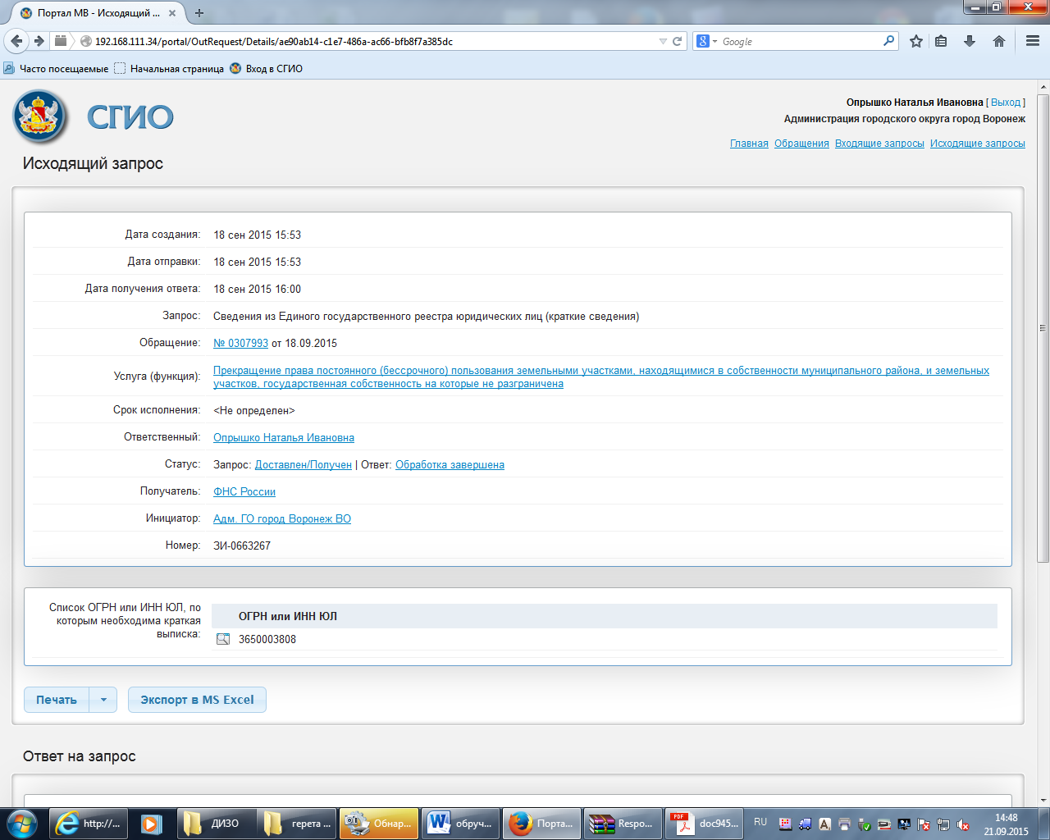

Приложение 6

Образец запроса в ФНС на получение

выписки из ЕГРИП

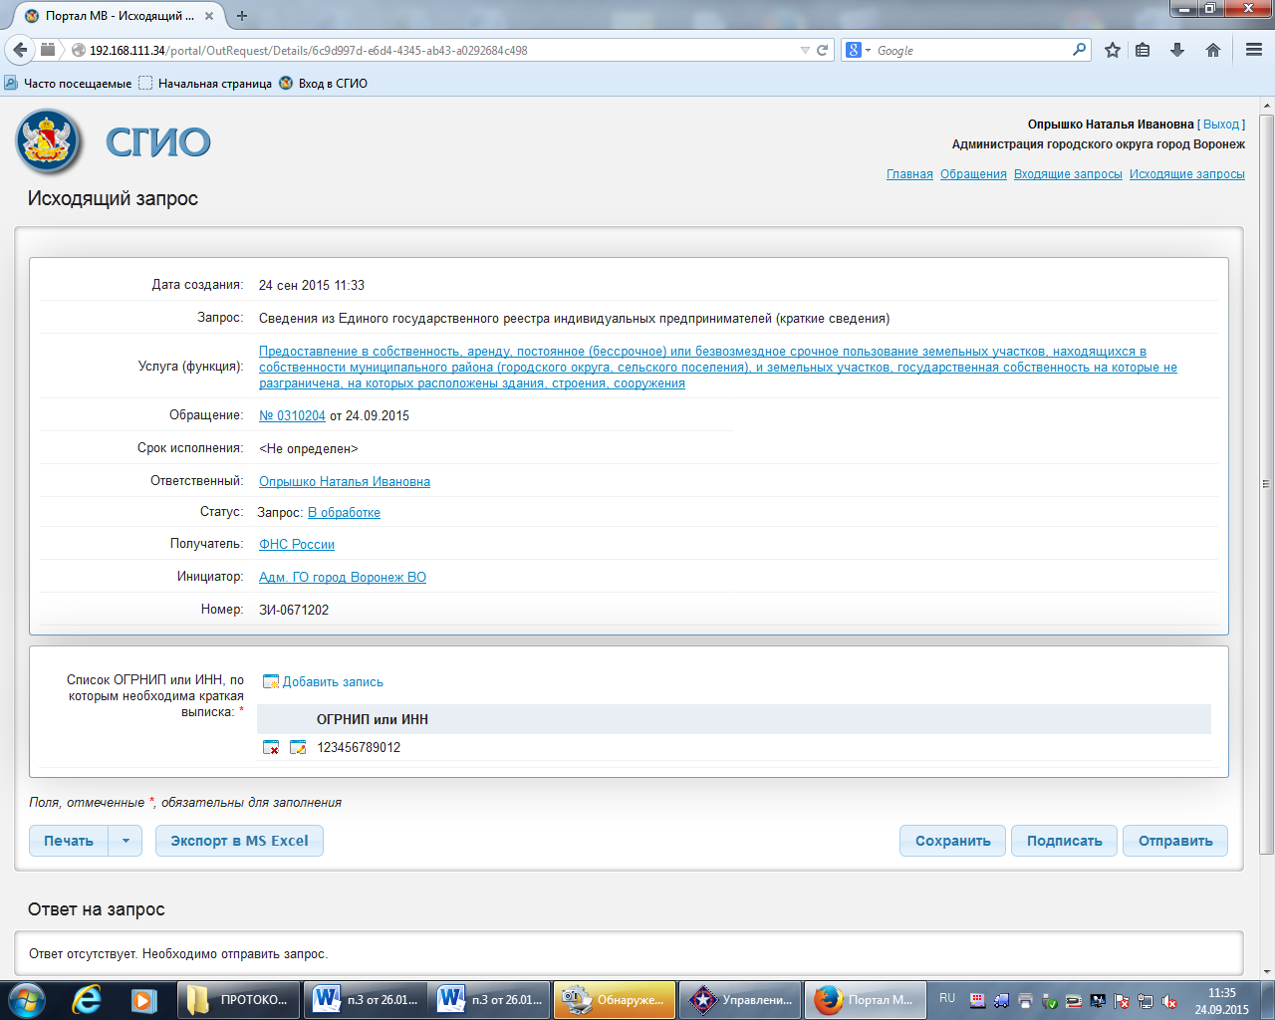

Приложение 7

Образец запроса в Росреестр

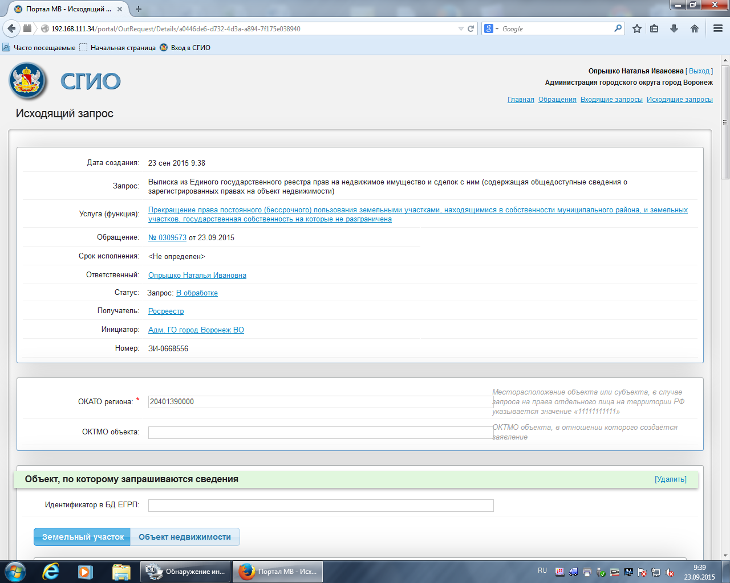

Приложение 8

Форма паспорта объекта мелкорозничной

торговли при проведении праздничных

и иных массовых мероприятий,

имеющих временный характер

**ПАСПОРТ**

**ОБЪЕКТА МЕЛКОРОЗНИЧНОЙ ТОРГОВЛИ ПРИ ПРОВЕДЕНИИ ПРАЗДНИЧНЫХ И ИНЫХ МАССОВЫХ МЕРОПРИЯТИЙ, ИМЕЮЩИХ ВРЕМЕННЫЙ ХАРАКТЕР**

№ ___ «____» ________ 20___ года

Паспорт подтверждает отвод места для размещения: _____________________.

(тип объекта)

Адресный ориентир осуществления деятельности:______________________.

Специализация объекта: _____________________________________________.

Паспорт выдан: ____________________________________________________,

(наименование юридического лица (организации), Ф.И.О. руководителя юридического лица или индивидуального предпринимателя, юридический и почтовый адрес, контактный телефон)

ИНН/ОГРН ________________________________________________________.

Режим работы объекта:______________________________________________.

Срок действия паспорта: _____________________________________________.

Руководитель управления развития предпринимательства, потребительского

рынка и инновационной политики _____________ _____________

(подпись) (Ф.И.О.)

МП

Приложение 9

Образец заполнения паспорта объекта

мелкорозничной торговли при проведении

праздничных и иных массовых мероприятий,

имеющих временный характер

**ПАСПОРТ**

**ОБЪЕКТА МЕЛКОРОЗНИЧНОЙ ТОРГОВЛИ ПРИ ПРОВЕДЕНИИ ПРАЗДНИЧНЫХ И ИНЫХ МАССОВЫХ МЕРОПРИЯТИЙ, ИМЕЮЩИХ ВРЕМЕННЫЙ ХАРАКТЕР**

№ *62 «24» апреля 2024 года*

Паспорт подтверждает отвод места для размещения: *торговой стойки*______

(тип объекта)

Адресный ориентир осуществления деятельности: *г. Воронеж, территория, прилегающая к Лесному кладбищу, ул. 9 Января, 314б*

Специализация объекта: *розничная торговля цветами*

Паспорт выдан*: ИП Иванову Иван Ивановичу, г. Воронеж,________*

*ул. Дорожная, д. 7а кв.23, тел. 800000000*_____________________________

(наименование юридического лица (организации), Ф.И.О. руководителя юридического лица, или индивидуального предпринимателя, юридический и почтовый адрес, контактный телефон)

ИНН/ОГРН: *366509778376/304366520500120*____________________________

Режим работы объекта: *с 08:00 до 19:00 часов*___________________________

Срок действия паспорта: *23.06.2024*

Руководитель управления развития предпринимательства, потребительского

рынка и инновационной политики *подпись* А.И. Рыженин

*МП*

Приложение 10

Форма паспорта размещения

временной организации быстрого

обслуживания (летнего кафе))

|  |
| --- |
| ПАСПОРТ  РАЗМЕЩЕНИЯ ВРЕМЕННОЙ ОРГАНИЗАЦИИ БЫСТРОГО ОБСЛУЖИВАНИЯ (ЛЕТНЕГО КАФЕ)  № ____ от «______» ________ 20__ г. |
| Паспорт размещения временной организации быстрого обслуживания (летнего кафе) выдан _____________________________________________ _________________________________________________________________,  (наименование юридического лица (организации),  Ф.И.О. руководителя юридического лица или индивидуального предпринимателя)  ИНН/ОГРН _______________________________________________________,  адрес (юридический, почтовый, электронный), контактный телефон: _________________________________________________________________,  на размещение временной организации быстрого обслуживания (летнего кафе) при стационарном / нестационарном объекте общественного питания: __________________________________________________________________  __________________________________________________________________ (наименование и адрес стационарного / нестационарного  объекта общественного питания)  на земельном участке: ______________________________________ _________________________________________________________________.  (адрес земельного участка, площадь, кадастровый номер (при наличии))  Площадь временной организации быстрого обслуживания (летнего кафе): _________________________________________________________________.  Специализация временной организации быстрого обслуживания (летнего кафе): __________________________________________________________.  Режим работы временной организации быстрого обслуживания (летнего кафе): __________________________________________________________.  Форма размещения временной организации быстрого обслуживания (летнего кафе): ____________________________________________________________  _________________________________________________________________. (в соответствии с эскизом типового размещения либо  в соответствии с архитектурным решением летнего кафе)  Период (периоды) размещения временной организации быстрого обслуживания (летнего кафе): _______________________________________.  Срок действия паспорта: ____________________________________________ |
| __________________________________________________________________  (должность, подпись, расшифровка подписи лица, подписавшего паспорт)  М.П. |

Приложение 11

Образец паспорта размещения

временной организации быстрого

обслуживания (летнего кафе))

|  |
| --- |
| ПАСПОРТ  РАЗМЕЩЕНИЯ ВРЕМЕННОЙ ОРГАНИЗАЦИИ БЫСТРОГО ОБСЛУЖИВАНИЯ (ЛЕТНЕГО КАФЕ)  № *5 от «26» апреля 2024 г.* |
| Паспорт размещения временной организации быстрого обслуживания (летнего кафе) выдан *ООО «ЛИСА»,_директору Иванову Иван Ивановичу* ____________________________________________________________________  (наименование юридического лица (организации), Ф.И.О. руководителя юридического лица или индивидуального предпринимателя)  ИНН/ОГРН *3662265646 / 1183668029984*  адрес (юридический, почтовый, электронный), контактный телефон:  *394077 г. Воронеж, ул. Ленина, 60, оф. 10, оооо@.ru, контактный телефон: 8000-000-06-97_________________________________*  на размещение временной организации быстрого обслуживания (летнего кафе) при стационарном объекте общественного питания: *ресторан «ОООО», г. Воронеж, пл. Ленина, 100*_______________  (наименование и адрес стационарного / нестационарного объекта общественного питания)  на земельном участке: *г. Воронеж, пл. Ленина, 100, 103,5 кв.м, 36:34:0000000:0000____*_____________________________________________   (адрес земельного участка, площадь, кадастровый номер (при наличии))  Площадь временной организации быстрого обслуживания (летнего кафе):  *103,5 кв.м*  Специализация временной организации быстрого обслуживания (летнего кафе): *общественное питание*.  Режим работы временной организации быстрого обслуживания (летнего кафе): *10:00-22:00*  Форма размещения временной организации быстрого обслуживания (летнего кафе): *в соответствии с эскизом типового размещения летнего кафе по пл. Ленина, 100, у ресторана Рассвет»____________________*  (в соответствии с эскизом типового размещения либо в соответствии  с архитектурным решением летнего кафе)  Периоды размещения временной организации быстрого обслуживания (летнего кафе):  *1) 26.04.2024-31.10.2024,*  *2) 01.04.2025-31.10.2025,*  *3) 01.04.2026-30.10.2026.*  Срок действия паспорта: *26.04.2024 - 30.10.2026* |
|  |

Руководитель управления развития

предпринимательства, потребительского

рынка и инновационной политики *подпись*  А.И. Рыженин

*М.П.*

Приложение 12

Форма эскиза типового размещения

временной организации быстрого

обслуживания (летнего кафе))

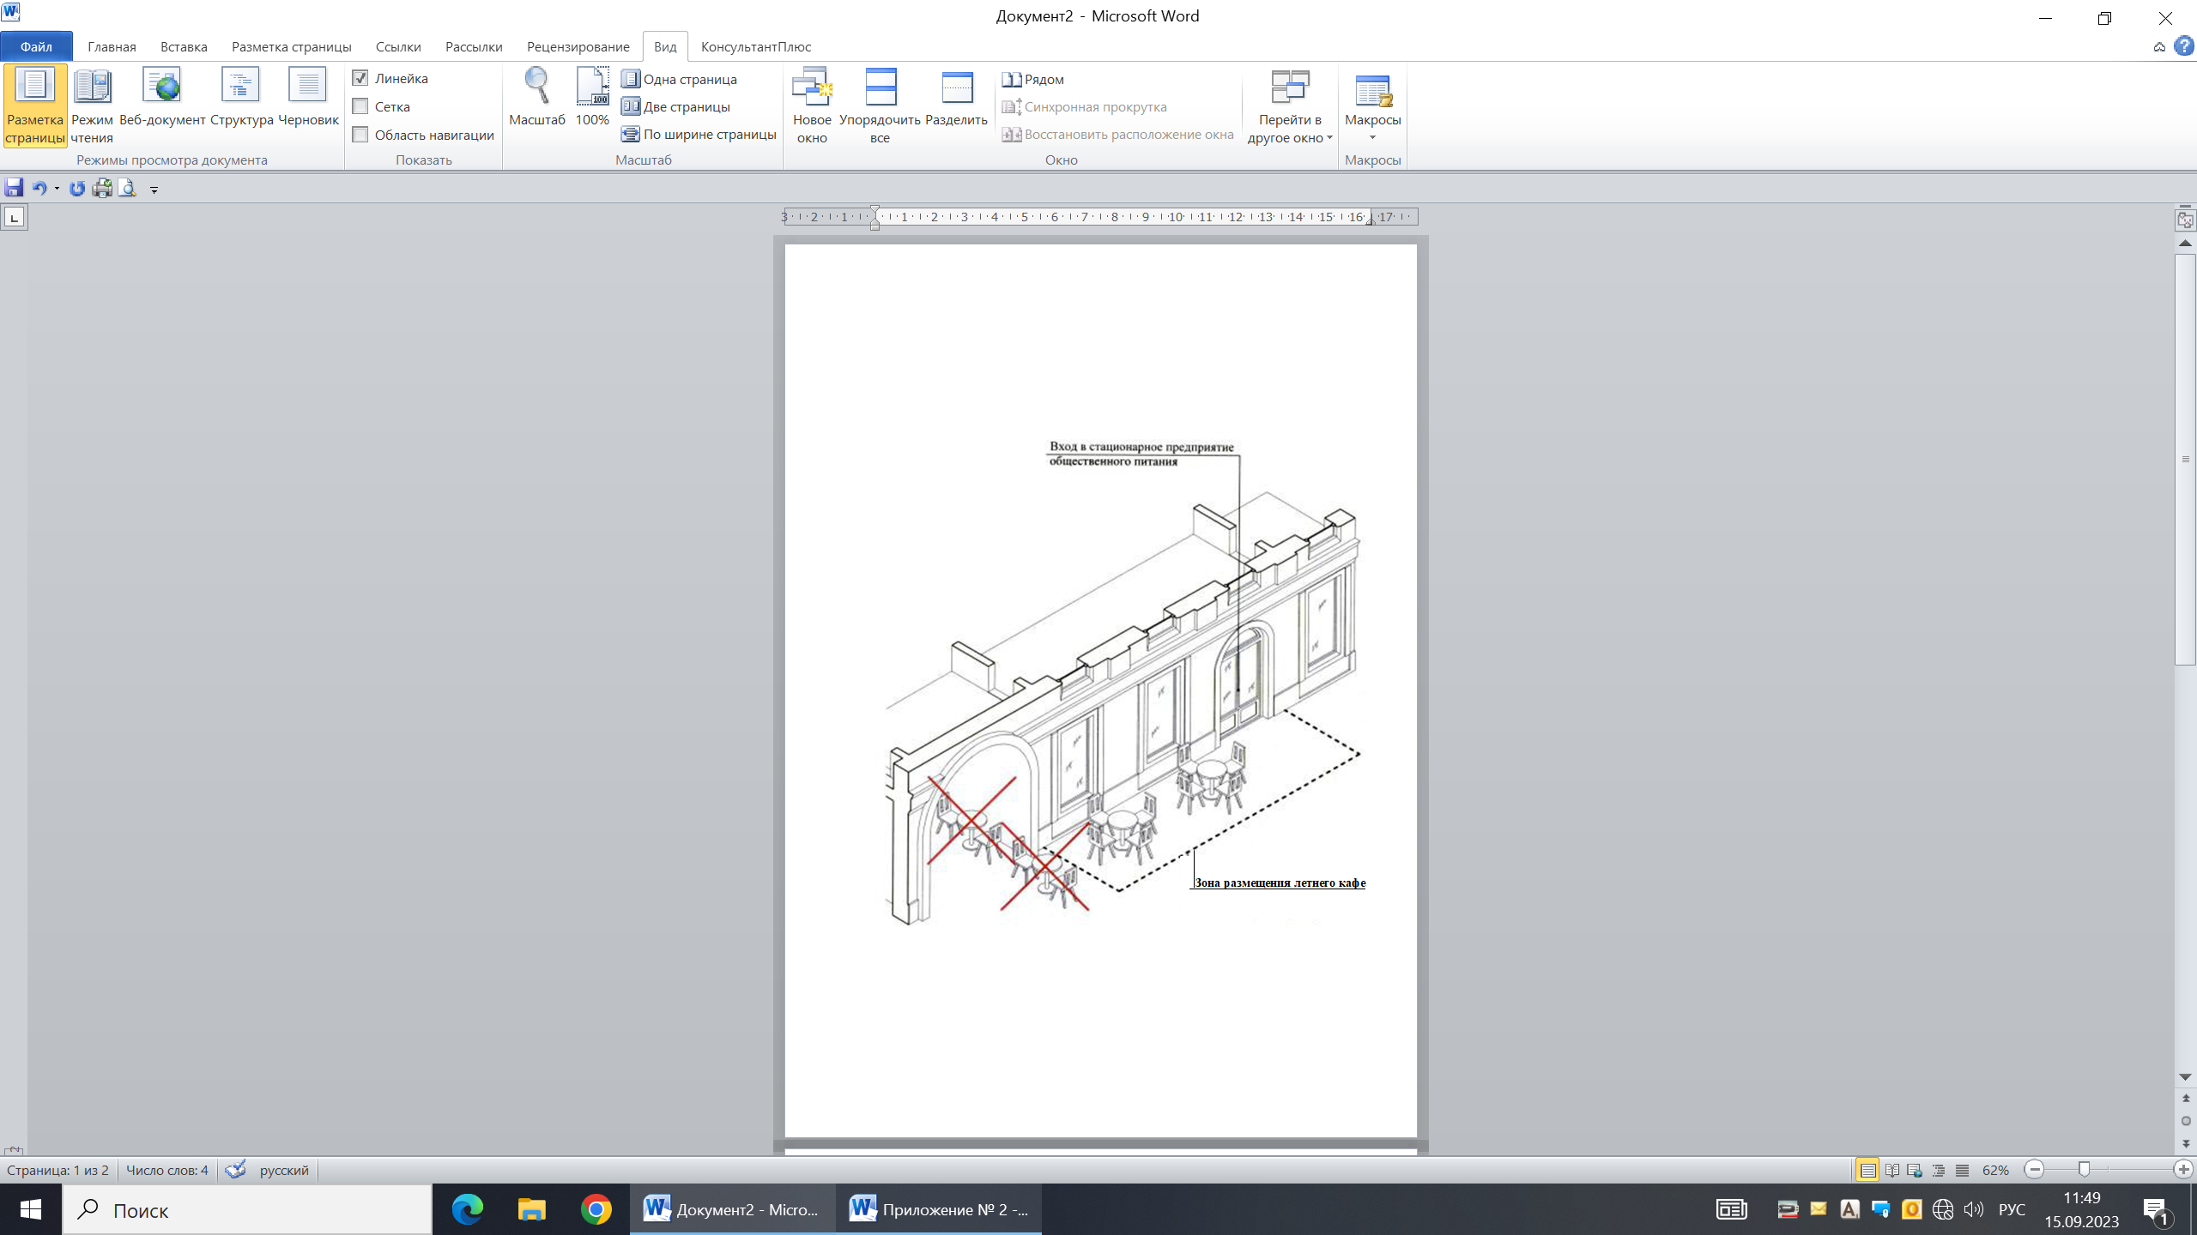

Приложение 13

Форма уведомления об отказе в выдаче

паспорта объекта мелкорозничной торговли

при проведении праздничных и иных

массовых мероприятий, имеющих

временный характер

УВЕДОМЛЕНИЕ № _________

об отказе в выдаче паспорта объекта мелкорозничной торговли

при проведении праздничных и иных массовых мероприятий,

имеющих временный характер

от «____» _________20__ года

Настоящим уведомляется ________________________________________________________, (наименование юридического лица (организации), Ф.И.О. руководителя юридического лица или индивидуального предпринимателя)

ИНН/ОГРН **_________________________________________________________________________**

___________________________________________________________________________________,  
(юридический, почтовый адрес юридического лица,

индивидуального предпринимателя, контактный телефон)

об отказе в выдаче паспорта объекта мелкорозничной торговли при проведении праздничных и иных массовых мероприятий, имеющих временный характер, в связи с

_____________________________________________________________________________________

_____________________________________________________________________________________

_____________________________________________________________________________________

___________________________________________________________________________________ . (основание(я), предусмотренное(ые) действующим законодательством)

_____________________________________________________________________________  
(должность, подпись, расшифровка подписи лица, подписавшего уведомление)

М.П.

Приложение 14

Образец уведомления об отказе в выдаче

паспорта объекта мелкорозничной торговли

при проведении праздничных и иных

массовых мероприятий, имеющих

временный характер

УВЕДОМЛЕНИЕ № _____*2*____

об отказе в выдаче паспорта объекта мелкорозничной торговли

при проведении праздничных и иных массовых мероприятий,

имеющих временный характер

от «_*02*___» __*04*_______20_*24*_ года

Настоящим уведомляется *ИП Иванов Иван Иванович______*____________________, (наименование юридического лица (организации), Ф.И.О. руководителя юридического лица или индивидуального предпринимателя)

ИНН/ОГРН **__***3662265646 / 1183668029984_______*___________________________________

______*394000, г. Воронеж, ул. Дорожная, д. 7а, кв.23, тел. 800000000__________,*  
(юридический, почтовый адрес юридического лица,

индивидуального предпринимателя, контактный телефон)

об отказе в выдаче паспорта объекта мелкорозничной торговли при проведении праздничных и иных массовых мероприятий, имеющих временный характер, в связи с *представлением неполного комплекта документов, указанных в подпункте 2.6.1.1 пункта 2.6.1 административного регламента администрации городского округа город Воронеж по предоставлению муниципальной услуги «Выдача паспорта объекта мелкорозничной торговли при проведении праздничных и иных массовых мероприятий, имеющих временный характер, или размещения временных организаций быстрого обслуживания (летних кафе)», утвержденного постановлением администрации городского округа город Воронеж от 02.04.2015 № 315.__________________* .   
 (основание(я), предусмотренное(ые) действующим законодательством)

Руководитель управления развития

предпринимательства, потребительского

рынка и инновационной политики *подпись*  А.И. Рыженин

*М.П.*

Приложение 15

Форма уведомления об отказе в выдаче

паспорта размещения временной

организации быстрого обслуживания

(летнего кафе)

УВЕДОМЛЕНИЕ № _________

об отказе в выдаче паспорта размещения временной

организации быстрого обслуживания (летнего кафе)

от «____» _________20__ года

Настоящим уведомляется ________________________________________________________, (наименование юридического лица (организации), Ф.И.О. руководителя юридического лица или индивидуального предпринимателя)

ИНН/ОГРН **_________________________________________________________________________**

___________________________________________________________________________________,  
(юридический, почтовый адрес юридического лица,

индивидуального предпринимателя, контактный телефон)

об отказе в выдаче паспорта размещения временной организации быстрого обслуживания (летнего кафе) в связи с

_____________________________________________________________________________________

_____________________________________________________________________________________

_____________________________________________________________________________________

____________________________________________________________________________________. (основание(я), предусмотренное(ые) действующим законодательством)

_____________________________________________________________________________  
(должность, подпись, расшифровка подписи лица, подписавшего уведомление)

М.П.

Приложение 16

Образец уведомления об отказе в выдаче

паспорта размещения временной

организации быстрого обслуживания

(летнего кафе)

УВЕДОМЛЕНИЕ № _____*4*____

об отказе в выдаче паспорта размещения временной

организации быстрого обслуживания (летнего кафе)

от «__*02*__» ___*04*______20_*24*_ года

Настоящим уведомляется *ООО «ЛИСА»,_директор Иванов Иван Иванович*__, (наименование юридического лица (организации), Ф.И.О. руководителя юридического лица или индивидуального предпринимателя)

ИНН/ОГРН **____***3662265646 / 1183668029984***__________________________________**

______*394000, г. Воронеж, ул. Дорожная, д. 7а, оф. 4, тел. 800000000*___________,  
(юридический, почтовый адрес юридического лица,

индивидуального предпринимателя, контактный телефон)

об отказе в выдаче паспорта размещения временной организации быстрого обслуживания (летнего кафе) в связи с *представлением неполного комплекта документов, указанных в подпункте 2.6.1.2 пункта 2.6.1 административного регламента администрации городского округа город Воронеж по предоставлению муниципальной услуги «Выдача паспорта объекта мелкорозничной торговли при проведении праздничных и иных массовых мероприятий, имеющих временный характер, или размещения временных организаций быстрого обслуживания (летних кафе)», утвержденного постановлением администрации городского округа город Воронеж от 02.04.2015 № 315 __________________________________________________* (основание(я), предусмотренное(ые) действующим законодательством)

Руководитель управления развития

предпринимательства, потребительского

рынка и инновационной политики *подпись*  А.И. Рыженин

*М.П.*